Nombre del estudiante:

Jesus Alberto Beato Pimentel.

Matricula:

2023-1283.

Institución académica:

Instituto Tecnológico de las Américas (ITLA).

Materia:

Electrónica I.

Profesor:

Ramón Antonio Gómez Florián

Tema del trabajo:

Diodos semiconductores y aplicaciones en DC.

Fecha:

27/05/2024

# Introducción

Esta practica se basa en desarrollar tres circuitos utilizando diversos componentes, como: Compuertas lógicas creadas con diodos para hacer encender leds, establecidos en los mandatos de dicha práctica y comprobar el comportamiento de los diodos.

**¿Qué es un diodo?**

Un diodo es un dispositivo semiconductor que actúa esencialmente como un interruptor unidireccional para la corriente. Permite que la corriente fluya en una dirección, pero no permite a la corriente fluir en la dirección opuesta.

Tipos de diodos:

* **Diodo rectificador:** Usado principalmente para rectificación en fuentes de alimentación.
* **Diodo Zener:** Permite el paso de corriente en la dirección inversa cuando se alcanza un cierto voltaje. Se utiliza para regulación de voltaje.
* **Diodo LED (Light Emitting Diode):** Emite luz cuando es polarizado directamente.
* **Fotodiodo:** Conduce corriente en función de la cantidad de luz que incide sobre él.

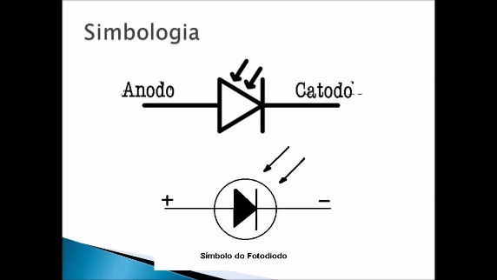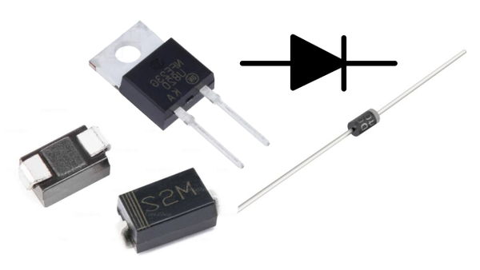 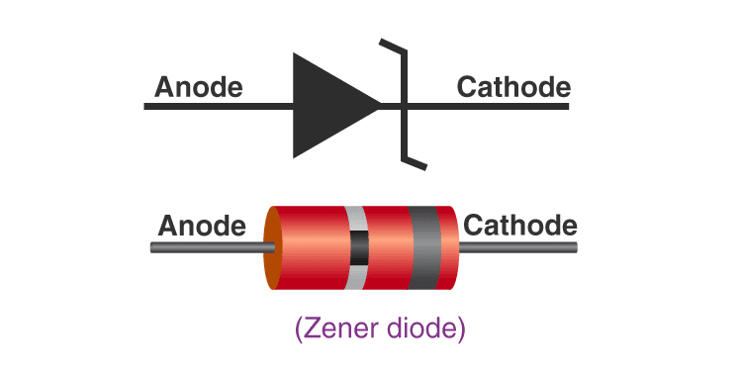 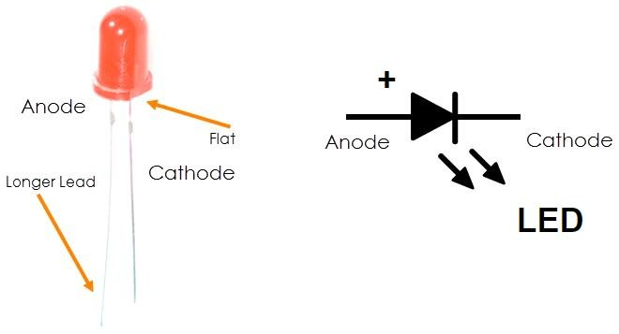

# Primer Mandato

Utilizando compuertas lógicas o diodos. Diseñe un circuito con tres interruptores simples (puede ser DIP switch) que al encender el primero encienda un led, cuando encienda un segundo sw se apague el primer led y encienda un segundo led, y así sucesivamente hasta tres leds.

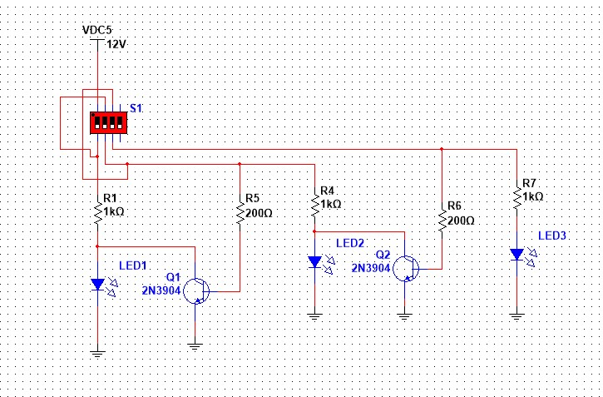

***Fig. Esquema del primer circuito***

Componentes utilizados para el montaje de este circuito:

* 1 Dip Swicth
* 2 transistores 3904
* 3 leds Rojo
* 3 resistencias de 1k
* 2 resistencias de 220
* 1 fuente de 12V

Explicación del circuito:

Este circuito funciona con dos compuertas not. El primer sw enciende el Led1, el segundo sw enciende el Led2 y apaga el Led1, ya que cuando se enciende el Led2 también se activa la primera compuerta not, el cual tiene el colector conectado antes del Led1 haciendo que se apague.

# Segundo Mandato

Diseñe un circuito que encienda un led si dos o más sw de entrada estén en ON.

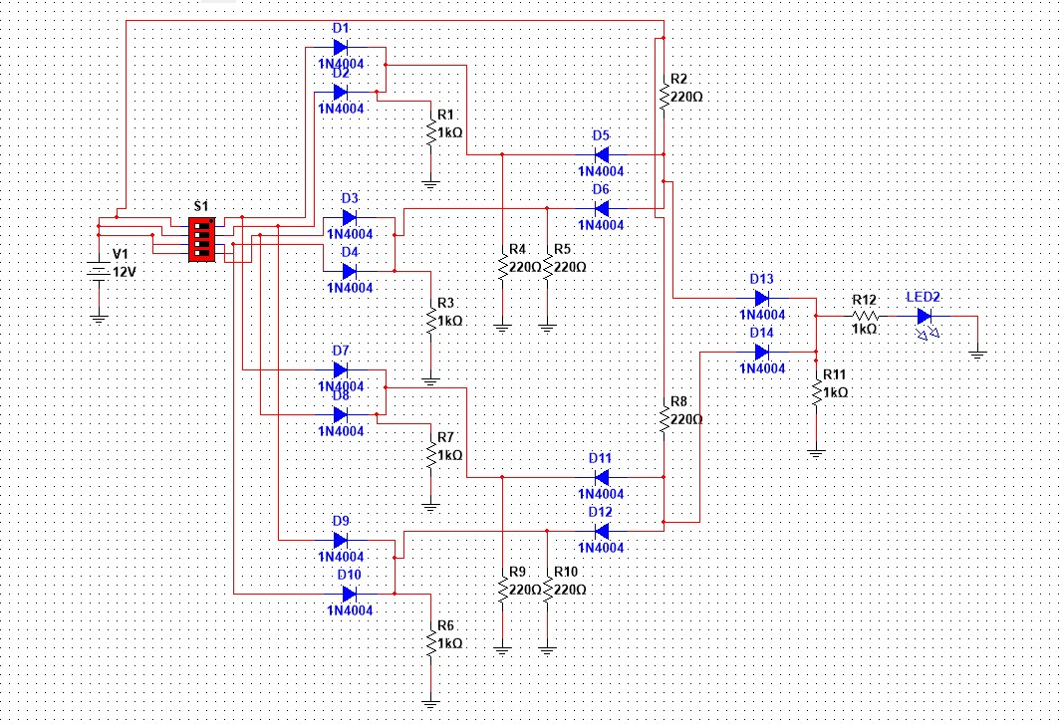

***Fig. Esquema del segundo circuito***

Componentes utilizados para el montaje de este circuito:

* 1 Dip Swicth
* 14 diodos 4004
* 1 leds Rojo
* 6 resistencias de 1k
* 6 resistencias de 220
* 1 fuente de 12V

Explicación del circuito:

Este circuito funciona con 5 compuertas or y 2 compuertas and. Primero se conectaron 4 compuertas or del dip switch, para que cuando se encienda dos sw sin importan la combinación se tendrá un 1 en cualquiera de la salida de las or. en las salidas de las or hay dos and conectadas para que dependiendo de la configuración se encieda una o otra. Al final de las 2 and hay otra or ya que cualquiera de las and que encienda pueda encender el led.

# Tercer Mandato

Diseñe un circuito con cuatro sw de entrada, de tal manera que encienda un LED1 cuando haya solo dos de los sw activos, y un LEDS2 cuando haya tres o más sw activos.

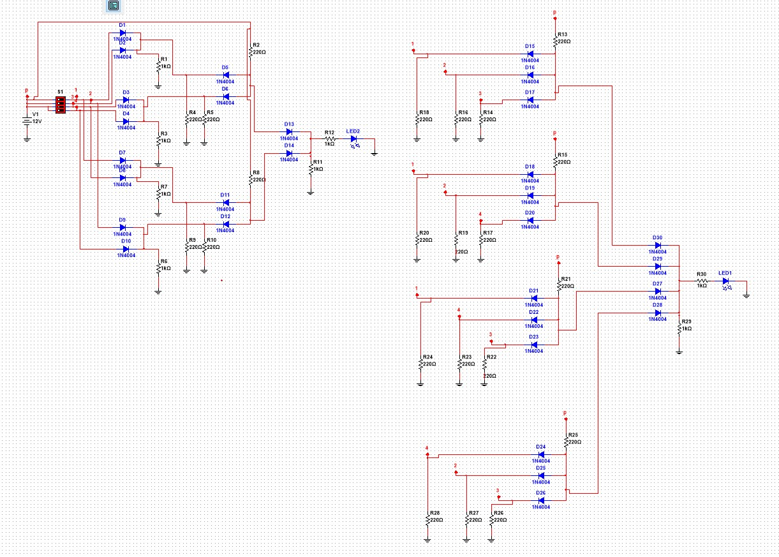

***Fig. Esquema del tercer circuito***

Para este circuito utilizamos los siguientes materiales:

* 1 Dip Swicth
* 30 diodos 4004
* 2 leds Rojo
* 8 resistencias de 1k
* 22 resistencias de 220
* 1 fuente de 12V

Explicación del circuito:

La primera parte de este circuito tiene el mismo funcionamiento que el segundo. La otra parte funciona con 4 compuertas or de 3 entradas, las cuales representan las diferentes posibilidades de encender 3 sw, las salidas de estas van conectada a una or de 4 entradas, por lo tanto, no importa cuales 3 sw encienda siempre se encenderá el led.

# Conclusión

En esta practica aprendimos como es el funcionamiento de las compuertas lógicas, también, aprendimos a conectarla haciendo uso de resistencia Pull Up o Pull Down, desarrollando los tres circuitos con la explicación proporcionada en el video subido a la plataforma.